**Adatbázisrendszerek**

9. Gyakorlat

2025. 04. 16.

**Készítette:**

Jakab Tibor Bsc

Szak: Programtervező Informatikus

QMHKMU

**Sárospatak, 2025**

1. **Feladat**

a.) Hozzon létre egy adatbázist: NEPTUNKOD

b.) Lépjen be az adatbázisba.

c.) Hozzon létre két táblát: Auto, ill. Tulajdonos

Tulajdonos

Auto

d.) Ékezetes karakterek létrehozása!

e.) Kérdezze le az auto, majd a tulajdonos tábla szerkezetét!

f.) Milyen utasítással hozta létre a táblákat, kérdezze le! A képen szöveg, képernyőkép, Betűtípus, fekete látható

Előfordulhat, hogy a mesterséges intelligencia által létrehozott tartalom helytelen.

A képen szöveg, képernyőkép, diagram látható

Előfordulhat, hogy a mesterséges intelligencia által létrehozott tartalom helytelen.

A képen szöveg, képernyőkép, Betűtípus látható

Előfordulhat, hogy a mesterséges intelligencia által létrehozott tartalom helytelen.A képen szöveg, képernyőkép, Betűtípus látható

Előfordulhat, hogy a mesterséges intelligencia által létrehozott tartalom helytelen.

1. **Feladat**

Végezzen a auto, ill tulajdonos tábla szerkezetén módosításokat.

1. Nevezze át az auto táblát jarmu, majd nevezze vissza!

A képen szöveg, képernyőkép, Betűtípus, fekete látható

Előfordulhat, hogy a mesterséges intelligencia által létrehozott tartalom helytelen.

2. Nevezze át a tulajdonos táblában a név mezőt name mezőre, majd nevezze vissza!

**Nem tudtam megcsinálni.**

3. Adja hozzá az auto táblához a Koros int(2) check (Koros>0) mezőt az elejére!

A képen szöveg, képernyőkép, Betűtípus látható

Előfordulhat, hogy a mesterséges intelligencia által létrehozott tartalom helytelen.

4. Törölje a Koros mezőt.

A képen szöveg, Betűtípus, képernyőkép, fekete látható

Előfordulhat, hogy a mesterséges intelligencia által létrehozott tartalom helytelen.

5. Adja hozzá a Koros mezőt a végére!

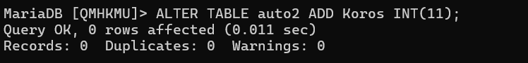

6. Módosítsa a Tulajdonos táblába Telefon mező adattípus/adatszélességet, majd vissza!

A képen szöveg, képernyőkép, Betűtípus, fekete-fehér látható

Előfordulhat, hogy a mesterséges intelligencia által létrehozott tartalom helytelen.

7. Adja hozzá a Tulajdonos tábla Tkód mezőhöz egy UNIQUE integritási feltételt, majd

törölje le!

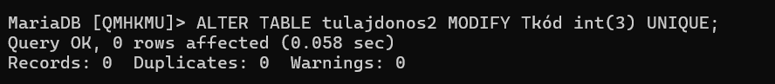

1. **Feladat**

Töltse fel az auto, ill. a tulajdonos táblákat adatokkal a minta alapján!

A képen szöveg, képernyőkép, fekete, Betűtípus látható

Előfordulhat, hogy a mesterséges intelligencia által létrehozott tartalom helytelen.

A képen szöveg, képernyőkép, Betűtípus, szám látható

Előfordulhat, hogy a mesterséges intelligencia által létrehozott tartalom helytelen.